Завдання 1.
Зробіть підбірку брендів зі сфери послуг, культури, освіти (3-4 назви) і вкажіть їх особливості.

Завдання 2.
Дайте характеристику особливостям спортивного брендингу, в чому його основні відмінності від інших сфер життєдіяльності людини?

Завдання 3. Описати ідентичність двох брендів на основі нижче наведеного прикладу
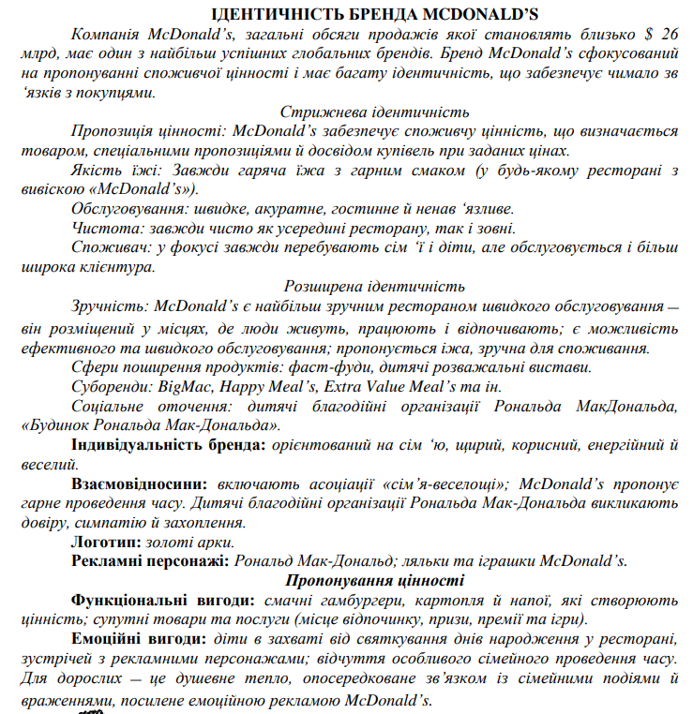
Завдання 4. Наведіть приклади відомих брендів, що перетворились в загальну назву товарної категорії.
Завдання 5. Проаналізуйте запропоновані ситуації та дайте відповіді на запитання.
Ситуація 1. «Coca-Cola» з'явилася на світ в 1886 році. Напій створив фармацевт Джон Пембертон. Ім'я новинці дав його бухгалтер Френк Робінсон, любитель каліграфії, який і запатентував знайомий сьогодні усім стиль шрифту (рис. 1).
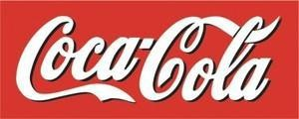
Рис. 1. Логотип бренду Coca-Cola .
У 1915 році напій почали розливати в пляшки незвичайної форми. Рифлене скло з розширенням в середній частині нагадувало горіх «кола», а скло з ефектом потовщення створювало у покупців оманливе враження про обсяги тари. Склад напою досі зберігається в таємниці, його передають один одному керівники компанії багато поколінь. А за вартістю торгової марки ця компанія довгі роки обіймає провідні позиції у світовому рейтингу. За експертними оцінками, зробленим за 2019 роком, вартість торговельної марки «Coca-Cola» складає майже 64,3 млрд. доларів.

Питання до ситуації:
- Назвіть та опишіть атрибути бренду в наведеній ситуації.
- Охарактеризуйте структуру досліджуваного бренду.

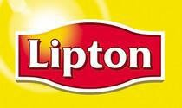
Ситуація 2. Томас Ліптон почав свою трудову кар'єру в п'ятнадцять років продавцем бакалії в одному з універмагів Нью-Йорка, а вже через п'ять років, повернувшись до рідного Глазго, сам відкрив мережу продовольчих магазинів по всій Англії. У 1898 році він придбав чайні плантації на Цейлоні і заснував свою компанію «Lipton Tea, Ltd.» з незмінним рекламним девізом «Як мало треба для повноти аромату» (рис. 2).
Рис. 2. Логотип бренду Lipton.

Через два роки він став володарем звання сера, а його компанія вийшла на ринок Америки. Там була відсутня традиція китайських «чайних церемоній», з початку ХХ століття американці користуються чайними пакетиками. Сьогодні так упаковано 95% чаю, що продається в Америці. Але саме з іменем торгової марки «Lipton» у всьому світі почали асоціювати такий швидкорозчинний чай. Поєднання високої якості, зручної упаковки, доброго імені визначили щасливу долю цього бренда.

Питання до ситуації:
- Назвіть та опишіть атрибути брендів в наведеній ситуації.
- Охарактеризуйте структуру досліджуваного бренду.

Ситуація 3. Фірма «Nike», відома в усьому світі, але до-сить молода. Кросівки з пористої підошвою і надувною устілкою були запатентовані ще в 80-х роках ХIХ століття, але така продукція стала найбільш популярна тільки після 1971 року, коли перший завод з виготовлення кросівок став носити звучне ім'я «Nike» (рис. 3).
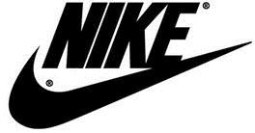
Рис. 3. Логотип бренду Nike [5].

Давньогрецька крилата богиня Ніка асоціюється з перемогою і з швидким бігом. Успіх компанії приніс багатомільйонний рекламний контракт зі знаменитим баскетболістом М. Джорданом: з 1984 року він повинен був бути на грі тільки в кросівках «Nike», саме для нього фірма розробила чорно-червону гаму кольорів. Вона виявилася настільки помітною, що керівництво НБА вирішило оштрафувати спортсмена за порушення уніформи команди, а газети писали: «Самим яскравим і незабутнім у матчі був не
Майкл, а його кросівки». Компанія заплатила за нього штраф, а сплеск популярності її торговельної марки в той рік приніс їй більше ста мільйонів доларів.

Питання до ситуації:
- Назвіть та опишіть атрибути бренду в наведеній ситуації.
- Охарактеризуйте структуру досліджуваного бренду.

Ситуація 4. Автомобільна компанія BMW (Bayerische Motoren Werke – розшифровується як «Баварські моторні заводи») спеціалізується на випуску мотоциклів, легкових, спортивних автомобілів, автомобілів високої прохідності. Логотип компанії натякає на авіаційне минуле і сьогодення компанії - це білий пропелер на тлі синього неба. Крім того, синій і білий - офіційні гербові кольори Баварії, (рис. 4).
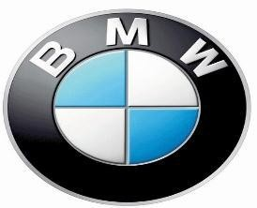
Рис. 4. Логотип бренду BMW.

Історія BMW починається з двох невеликих авіамоторних фірм, створених Карлом Раппом (Karl Rapp) і Густавом Отто (Gustav Otto) (сином Ніколауса Августа Отто, винахідника двигуна внутрішнього згорання) в 1913 році в Мюнхені. У наступному році починається Перша Світова війна, і німецьке держава починає ві-дчувати велику потребу в авіаційних двигунах. Це спонукає двох конструкторів об'єднатися в один завод. У липні 1917 року цей за-вод реєструє назву Bayerische MotorenWerke, і марка BMW знахо-дить життя. Але з закінченням війни Раппа і Отто очікує цілкови-тий занепад через поразки Німеччини і даного їй заборони на ви- робництво авіадвигунів. Проте заповзятливі керівники BMW шви-дко виявляють іншу нішу, в якій може знадобитися їхня здатність виробляти потужні мотори. Спочатку починають вироблятися мо-тоциклетні двигуни, а потім на заводі проходить вже повний цикл 20 виробництва та збирання мотоцикла. Перший з них - R32 - з'являється в 1923 році, і відразу ж знаходить високу репутацію завдяки своїм швидкісним якостям і надійності. На ниві виробництва вла-сне двигунів підприємців також чекає небачений успіх, оскільки обладнаний двигуном BMW літак, в 1919 році встановлює світовий рекорд висоти польоту - 9760 метрів.
Подальша історія компанії - це історія неухильного зростання і оригінальних технічних рішень. Серед них послідовно можна від-значити: антиблокувальну гальмівну систему, електронне управ-ління двигуном, введення турботехнології в автомобілебудування.
Сьогодні BMW - це процвітаючий концерн та одна з небагатьох фірм, що здійснюють виключно ручну збірку, без роботів, тільки з поствиробничою комп'ютерною діагностикою. Компанія включає в себе п'ять заводів на території Німеччини і двадцять два дочірніх підприємства по всьому світу.

Питання до ситуації:
- Назвіть та опишіть атрибути бренду в наведеній ситуації.
2. Охарактеризуйте структуру досліджуваного бренду.

Завдання 6. КЕЙС. У різних країнах - різні імена бренду.
Британсько-голландська корпорація Unilever виробляє морозиво під брендом, яке вони називають «Heartbrand» - «Серцевої маркою» (рис. 5).


Рис. 5. Логотип бренда морозива «Heartbrand»

Цей серцевий знак можна побачити на упаковці з морозивом компанії Unilever більш ніж в 40 країнах світу. За рік компанія продає такого морозива більш ніж на 3 млрд дол. У різних країнах світу морозиво, що продається під знаком «Heartbrand», використовує різні імена:
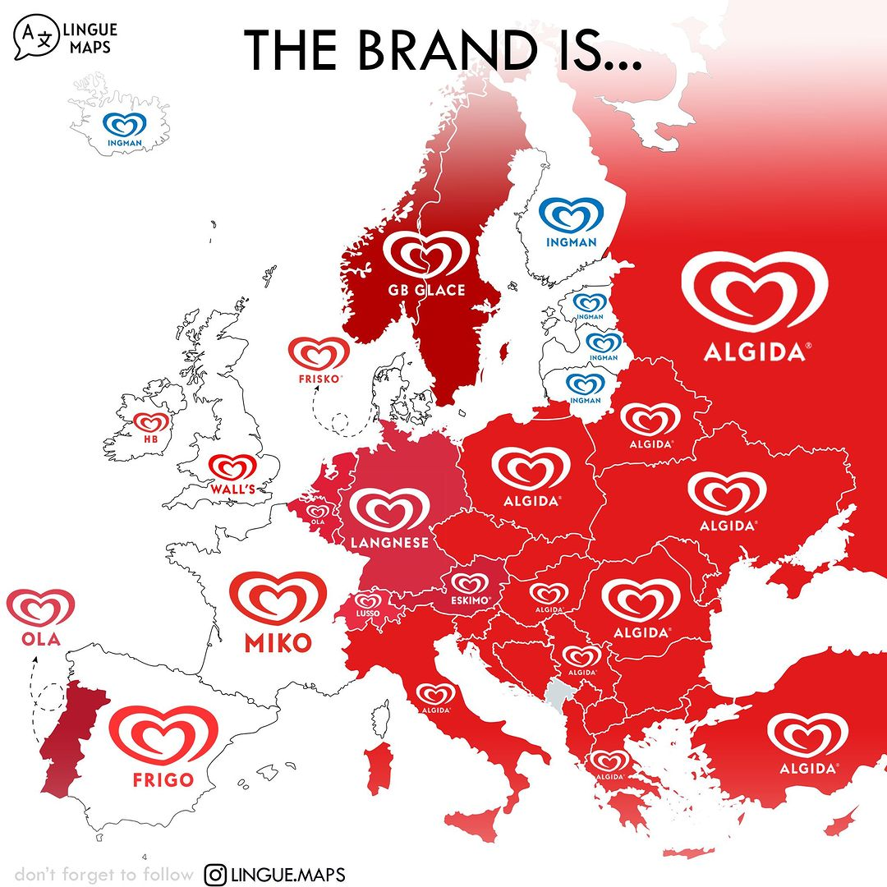
  - «Algida» (Угорщина, Греція, Італія, Польща, Румунія, Словаччина, Туреччина, Чехія);
  - "Бреслер" (Чилі);
  - «Eskimo» (Австрія);
  - «Frigo» (Іспанія);
  - «Фріско» (Данія);
  - "GB Glace" (Швеція);
  - «Good Humor» (Карибські острови, США);
  - "HB" (Великобританія, Ірландія);
  - «Holanda» (Мексика);
  - «Ingman» (Беларусь, Литва, Финляндия);
  - "Кібон" (Бразилія);
  - "Wall of the Kwality" (Індія);
  - "Langnese" (Німеччина);
  - "Луссо" (Швейцарія);
  - «Miko» (Франція);
  - «Ola» (Бельгія, Голландія, Португалія, Південно- Африканська республіка);
- «Pingiiino» (Латинська Америка);
- «Selecta» (Філіппіни);
- «Wall's» (Великобританія, Індонезія, Ірландія, Пакистан, країни Азії).

Завдання до кейсу:
- Вивчіть інформацію у відкритих джерелах про бренд «Heartbrand» компанії Unilever.
Як ви поясните, якими причинами обумовлена різноманітність імен одного бренду в різних країнах світу? Обгрунтуйте свою думку.
- Як ви вважаєте, що є більш важливим ідентифікатором для споживачів морозива «Unilever» - знак «Нeartbrand» або ім'я товарного бренду? Як ви визначили б архітектуру такого бренду?
- Навіщо в одній країні використовувати різні імена для одного продукту? Також обґрунтуйте свою думку.
- Знак «Heartbrand» і ім'я бренду завжди відтворюються в червоному кольорі, за винятком бренду «Ingman» (Фінляндія). Як ви вважаєте, які причини зумовили відмову від фірмового червоного кольору і заміни його на синій? Обгрунтуйте свою думку.
- Вивчіть інформацію у відкритих джерелах про бренд «Heartbrand» компанії Unilever. Логотипи різних брендів морозива компанії Unilever в різних країнах пишуться одним шрифтом або різними? Як називаються ці шрифти? Чи є ці шрифти оригінальними? Чи є ці шрифти поширеними або рідко використовуються? Підсилюють ці шрифти ідентифікацію і диференціацію бренду споживачами? Також обґрунтуйте свою думку.

Завдання 7 Назвіть конкретні приклади торгових марок, брендів, які у різних країнах мають різні назви. Обґрунтуйте позицію компанії-виробника про прийняття такого рішення.

